*Mẩu báo cáo cho phần thiết kế hệ thống*

# THÔNG TIN SINH VIÊN

**LƯU Ý: CÁC VÍ DỤ CHỈ DÙNG ĐỂ MÔ TẢ CHO PHẦN TƯƠNG ỨNG, KHÔNG DÙNG ĐỂ CHỈ DẪN SV LÀM BÀI.**

# Mô hình Use-case xác định các yêu cầu tự động hoá

Mô hình Use case nhằm thể hiện các chức năng chính mà hệ thống hỗ trợ tự động.



Đặc tả cho TỪNG UC hệ thống bằng template

Đặc tả user case hệ thống

|  |  |
| --- | --- |
| Tên use case | Tạo đơn đặt hàng |
| Tóm tắt | * Mô tả quá trình tạo danh sách sản phẩm cần mua hàng |
| Tác nhân | Nhân viên kinh doan |
| Use case liên quan | In hóa đơn đặt hàng, Quản lý đơn hàng |
| Dòng sự kiện chính | 1. Nhân viên kinh doanh chọn chức năng lập đơn hàng 2. Nhân viên kinh doanh nhập thông tin sản phẩm và chọn nhà cung cấp 3. Hệ thống kiểm tra thông tin sản phẩm nhân viên nhập 4. Nhân viên kinh doanh chọn nút lập đơn hàng 5. Hệ thống thống báo lập thành công 6. Hệ thống in hóa đơn đặt hàng cho nhân viên |
| Dòng sự kiện phụ | A3: Tại bước 3 nếu sản phẩm nhân viên nhập thiếu / sai thông tin   * Hệ thống thông báo “Thêm không thành công” * Quay lại bước 2 |
| Điều kiện tiên quyết | Nhân viên đăng nhập thành công . |
| Hậu điều kiện | Hình thành 1 đơn đặt hàng cho nhân viên . |

|  |  |
| --- | --- |
| Tên use case | Quản lý đơn đặt hàng |
| Tóm tắt | Thay đổi / xóa thông tin các đơn đặt hàng |
| Tác nhân | Nhân viên kinh doanh |
| Use case liên quan | Không có |
| Dòng sự kiện chính | 1. Nhân viên kinh doanh chọn chức năng quản lý đơn đặt hàng 2. Hệ thống hiển thị danh sách các đơn đặt hàng 3. Nhân viên kinh doanh chọn đơn đặt hàng cần quản lý 4. Nhân viên kinh doanh cập nhật thông tin đơn đặt hàng đã chọn 5. Nhân viên kinh doanh chọn nút cập nhật 6. Hệ thống kiểm tra thông tin cập nhật của nhân viên 7. Hệ thống hiển thị thông báo cho nhân viên cập nhật đơn đặt hàng thành công 8. Hệ thống hiển thị lại thông tin các đơn đặt hàng |
| Dòng sự kiện phụ | A5. Tại bước 5 nếu thông tin không chính xác:   * Hệ thống thông báo “Cập nhật không thành công” * Quay lại bước 2   A3. Tại bước 3 nếu nhân viên chọn chức năng tìm kiếm đơn hàng thì thực hiện use case tìm kiếm |
| Điều kiện tiên quyết | Nhân viên kinh doanh đăng nhập thành công |
| Hậu điều kiện | Không có |

|  |  |
| --- | --- |
| Tên use case | Tìm kiếm đơn đặt hàng |
| Tóm tắt | Tìm kiếm thông tin các đơn đặt hàng |
| Tác nhân | Nhân viên kinh doanh |
| Use case liên quan | Không có |
| Dòng sự kiện chính | 1. Nhân viên kinh doanh điền thông tin tra cứu(Mã đơn hàng ) . 2. Nhân viên chọn nút tra cứu 3. Hệ thống hiển thị đơn hàng theo thông tin tra cứu của nhân viên |
| Dòng sự kiện phụ | Không có |
| Điều kiện tiên quyết | Nhân viên kinh doanh đăng nhập thành công |
| Hậu điều kiện | Không có |

|  |  |
| --- | --- |
| Tên use case | Thanh toán đơn đặt hàng |
| Tóm tắt | Tìm kiếm thông tin các đơn đặt hàng |
| Tác nhân | Nhân viên kinh doanh |
| Use case liên quan | Tìm kiếm đơn hàng |
| Dòng sự kiện chính | 1. Nhân viên kinh doan chọn chức năng thanh toán đơn đặt hàng 2. Hệ thống hiển thi danh sách đơn đặt hàng thành công 3. Nhân viên kinh doanh chọn đơn đặt hàng cần thanh toán 4. Nhân viên kinh doanh chọn nút thanh toánh 5. Hệ thống tạo hóa đơn thanh toán toán cho nhân viên |
| Dòng sự kiện phụ | Không có |
| Điều kiện tiên quyết | Nhân viên kinh doanh đăng nhập thành công |
| Hậu điều kiện | Tạo 1 hóa đơn thành toán |

|  |  |
| --- | --- |
| Tên use case | Tiếp nhận khách hàng |
| Tóm tắt | Thêm một khách hàng mới vào trong hệ thống |
| Tác nhân | Nhân viên bán hàng |
| Use case liên quan | Không có |
| Dòng sự kiện chính | 1. Nhân viên bán hàng chọn chức năng tiếp nhận khách hàng 2. Hệ thống hiển thị màn hình thêm khách hàng 3. Nhân viên bán hàng nhập thông tin khách hàng 4. Hệ thống kiểm tra thông tin nhập liệu của nhân viên bán hàng 5. Nhân viên bán hàng bấm nút thêm khách hàng 6. Hệ thống thông báo thêm khách hàng thành công . 7. Hệ thống in thẻ thành viên cho khách hàng |
| Dòng sự kiện phụ | A4. Tại bước 4 nếu thông tin nhân viên không chính xác   * Hệ thống thông báo nhân viên thông tin không chính xác * Quay lại bước 2 |
| Điều kiện tiên quyết | Nhân viên bán hàn đăng nhập thành công |
| Hậu điều kiện | Tạo 1 thẻ thành viên cho khách hàng |

|  |  |
| --- | --- |
| Tên use case | Thanh toán bán hàng |
| Tóm tắt | Thêm một khách hàng mới vào trong hệ thống . |
| Tác nhân | Nhân viên bán hàng |
| Use case liên quan | Không có |
| Dòng sự kiện chính | 1. Nhân viên bán hàng chọn chức năng tạo hóa đơn 2. Hệ thống hiển thị màn hình tạo hóa đơn 3. Nhân viên bán hàng thực hiện use case tra cứu sản phẩm 4. Nhân viên bán hàng thêm sản phẩm 5. Hệ thống kiểm tra số lượng sản phẩm tồn kho 6. Nhân viên bán hàng nhập thông tin khách hàng 7. Hệ thống kiếm tra thông tin khách hàng 8. Nhân viên chọn nút lập hóa đơn 9. Hệ thống thêm hóa đơn 10. Hệ thống in hóa đơn cho khách hàng |
| Dòng sự kiện phụ | A5. Tại bước 5 nếu số lượng mua lớn hơn số lượng tồn thì   * Hệ thống thông báo nhân viên không đủ số lượng sản phẩm trong kho * Quay lại bước 2   A7. Tại bước 7 nếu khách hàng chưa có thông tin thì thực hiện use case tiếp nhận khách hàng |
| Điều kiện tiên quyết | Nhân viên bán hàng đăng nhập thành công |
| Hậu điều kiện | Tạo 1 hóa đơn cho khách hàng |

# Mô hình dữ liệu mức quan hệ

# Prototype cho giao diện của hệ thống

Sử dụng một số công cụ có sẳn (VS.NET, Visio) để thiết kế giao diện.

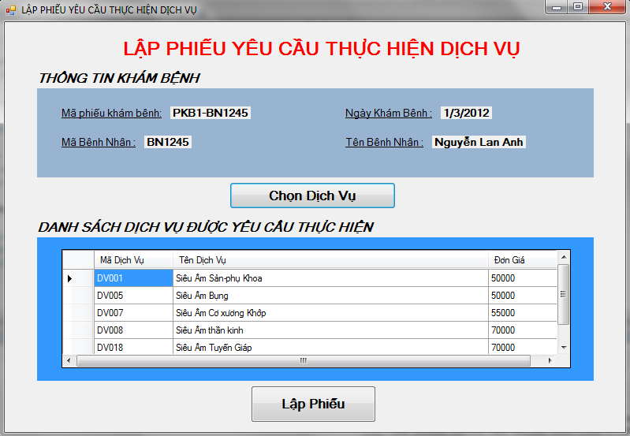

Khi người dùng chọn “lập phiếu yêu cầu dịch vụ”:

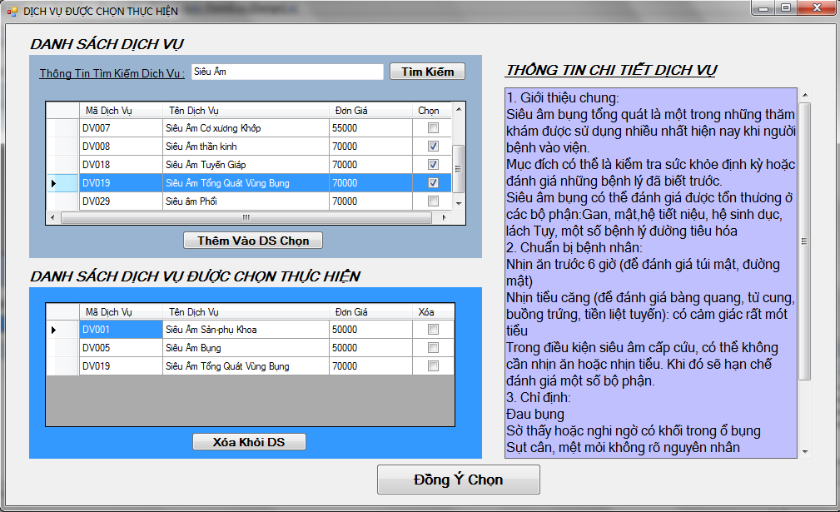

# Sơ đồ lớp ở mức thiết kế

Sơ đồ lớp ở mức thiết kế theo kiến trúc 3 tầng ( tầng giao diện, tầng nghiệp vụ và tầng truy cập dữ liệu) THEO TỪNG CHỨC NĂNG

Ví dụ chức năng thêm học sinh:

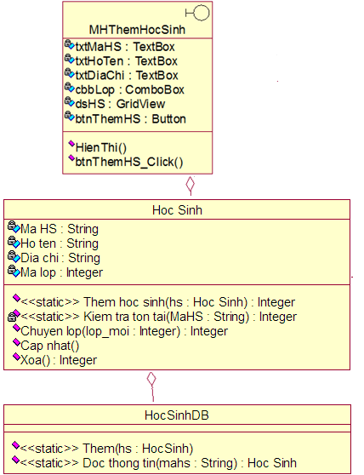

# Thiết kế hoạt động của các chức năng

Dùng sơ đồ tuần tự để thiết kế hoạt động cho TỪNG CHỨC NĂNG

